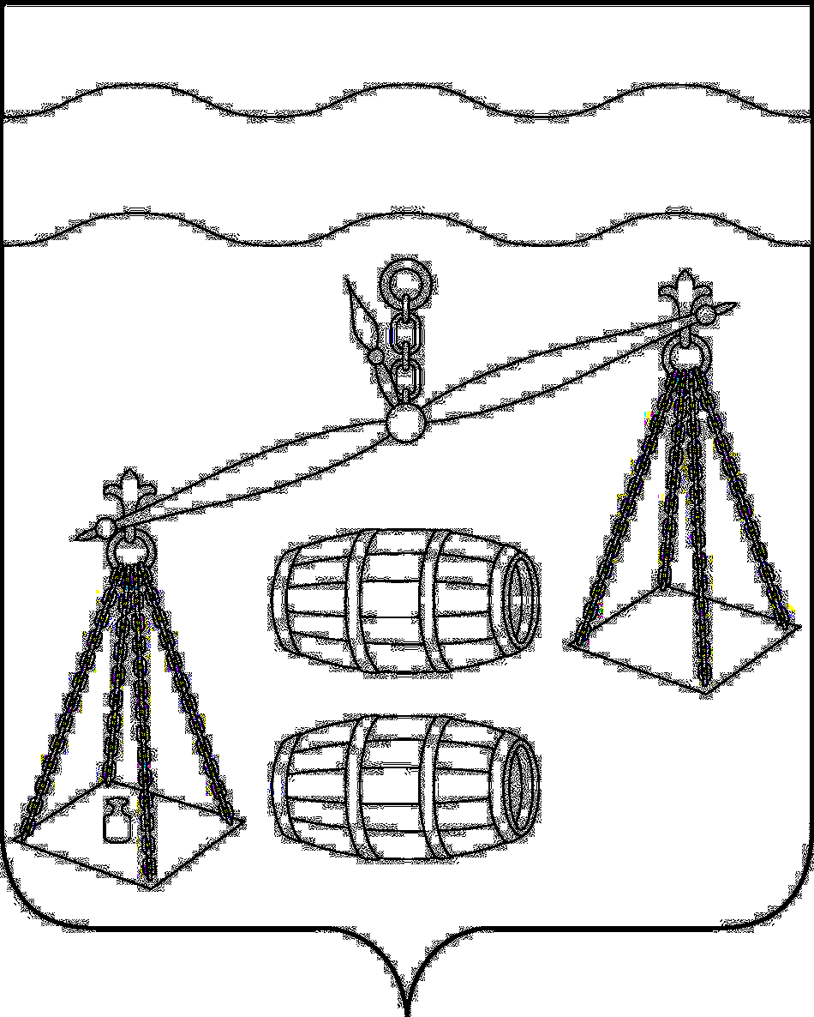
КАЛУЖСКАЯ ОБЛАСТЬ СУХИНИЧСКИЙ РАЙОН АДМИНИСТРАЦИЯ СЕЛЬСКОГО ПОСЕЛЕНИЯ «СЕЛО ФРОЛОВО»
ПОСТАНОВЛЕНИЕ

от 28.10.2022 г. |  |  | № 33
О отмене постановления
администрации СП «Село Фролово»

Руководствуясь Федеральным законом от 06.10.2003 N 131-ФЗ "Об общих принципах организации местного самоуправления в Российской Федерации", руководствуясь Уставом Сельского поселения «Село Фролово», администрация сельского поселения «Село Фролово»
ПОСТАНОВЛЯЕТ:

1. Постановление администрации СП «Село Фролово» от 19.07.2022 № 15 «Об утверждении Положения об определении мест и способов разведения костров, проведения мероприятий с использованием приспособлений для тепловой обработки пищи с помощью открытого огня, мест сжигания мусора, листвы на землях общего пользования на территории СП «Село Фролово» отменить.
2. Данное постановление вступает в силу после обнародования.
3. Контроль за исполнением настоящего постановления оставляю за собой.

Глава администрации
СП «Село Фролово» М.М. Моисеева

